**2021-2022学年第二学期课题总结**

**本学期课题组完成课题情况总结如下：**

**（一）开展拓展阅读现状的调查研究**

我们在“开展拓展阅读现状的调查研究”初期，通过知网，查阅了关于“小组合作”和“拓展阅读”的相关文献，进行了数据整理，形成了自己的认识，并发放问卷，对问卷进行了调查分析。

**1.问卷调查分析**

本次问卷意在了解大家参加语文“拓展阅读”的情况，共发放问卷300份，回收有效问卷293份。依据调查的主要目的，对调查结果进行归类分析，并得出了相应结论。具体分析结果如下：

对于“小学高年级拓展阅读的现状研究”，课题组制定了调查问卷和访谈提纲，对于本校五六年级的学生和老师分别进行了问卷调查和现场访谈。

**课题组将问卷反馈进行整理，得到了以下结论：**

（1）63%的学生在回答这个问题时，表示“非常喜欢”，31%的学生表示“比较喜欢”，感觉“一般”和“不喜欢”的学生仅占5%和1%。总体上讲，学生对拓展阅读持有开放接纳的心态，是怀有较浓厚兴趣的，这为拓展阅读研究奠定了--定的基础。

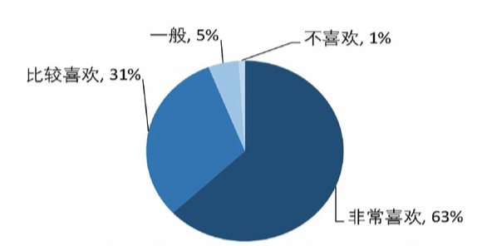

**图1 你喜欢在语文课本之外，阅读其他书籍或文章吗？**

（2）为了探明学生对拓展阅读的兴趣在不同场所的情况，课题组也做了调查。很希望开展课内拓展阅读的同学占46%,加上比较希望开展的同学,共占比89%。对于教师安排的课外拓展阅读，半数学生“很希望”在语文课后老师布置阅读课本以外的书或文章，占比次之的38%的学生比较希望布置。不难看出，绝大部分学生无论是对课内拓展阅读还是课外拓展阅读，接纳程度都是很高的。

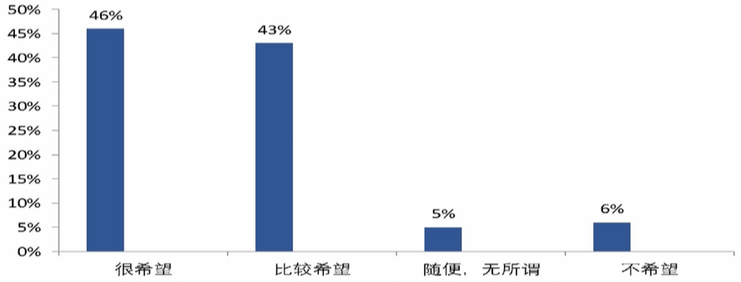

**图2-1 你希望在语文课上，阅读课本以外的书或文章吗？**

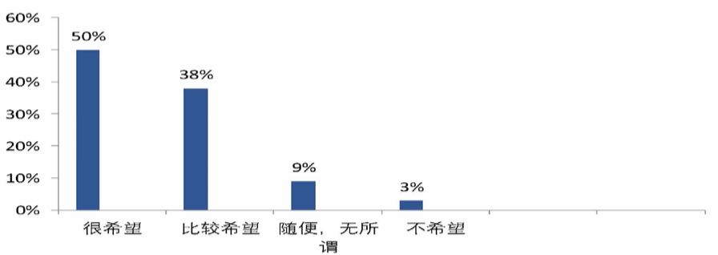

**图2-2 你希望在语文课后，老师布置阅读课本以外的书或文章吗?**

（3）在阅读时间上，每天用于阅读课本以外的书或文章的时间在半小时至--小时的有180人，占45%，在一小时以上的有164人，占41%，大比例超过了时长在半小时以下的学生数量。学生个人课外书数量(85%的学生拥有40以上的课外书)、每月读书量(61%的学生每月看书达4本以上)，可以看出学生拓展阅读的主要来源是课外。不难看出，语文课堂仍更多地关注课本知识的学习，学生课本以外的拓展资源绝大部分来源于课外。

**表1 学生阅读量统计表**

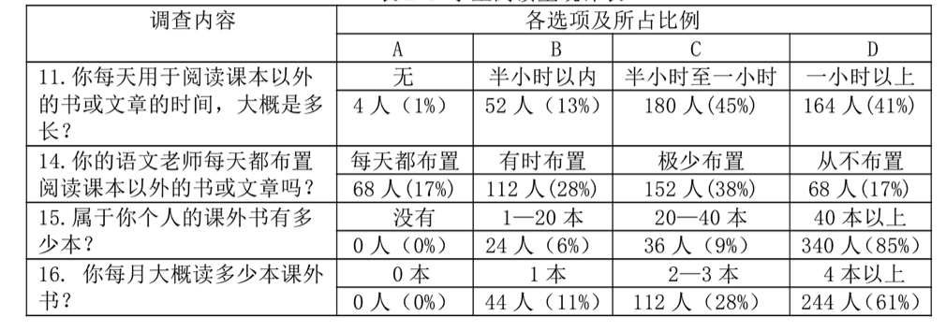

（4）学生在选择中意的书籍类型时，“文学故事类”被324人选择，生动的情节是吸引学生的主要原因。屈居第二三名的是“科普类”与“名人传记类”书籍，分别有284和244人选择。“动画卡通类” 仅有108人选择，位居最后。进入小学高年级的学生，思维层次已由以形象思维为主，逐步过渡到具备抽象思维的发展时期。同时，学生在选择心仪的书籍样式时，选项“以文字为主，配一些图画的”占73%，被青睐程度大比例优于其他选项，其中“全是图画的”书籍，400名学生无一人选择。可见，学生随着年龄的增长、思维层次的发展，又经过几年的语文学习，已具备了一定的文字理解能力，幼童时代喜爱的图画类书籍，此时只是“锦上添花”，生动有趣的故事情节才为绝大部分学生心之所向。

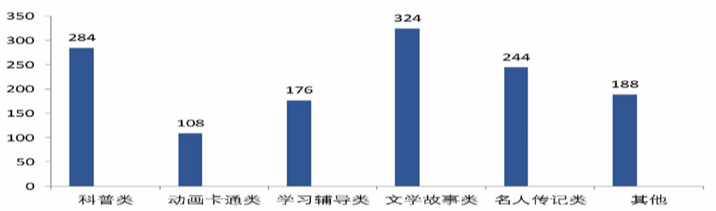

**图3-1 你经常阅读哪种类型的书？**

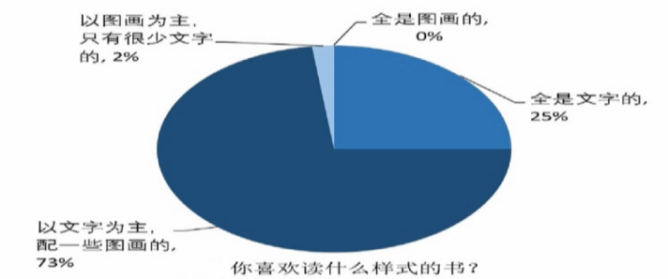

**图3-2**

（5）在阅读专注程度方面，84%的学生选择了“认真地逐字逐句地读”，“ 只挑感兴趣的地方读”的同学占到了12%，有4%的同学“随便翻翻，总是读不下去”。可见，绝大部分同学自我要求较高，对精读的读书方法比较认可。

“不动笔墨不读书”为很多教师认可。在加工阅读内容方面，224名学生喜欢“圈圈画画、做批注”，这和统编版教材关注做批注能力的培养相吻合；176名学生喜欢“摘抄好词好句”，这一读书方法较为传统，至今仍有生命力。值得关注的是，112 名学生“只读，不动笔”，数量上略高于乐于“写读后感”的118名学生。写读后感一方面耗时较多，对阅读材料思想深度的挖掘要求也相对较高，于小学生而言存在一定难度。习惯于阅读“不求甚解”的学生在生活中不在少数，作为教师应理解不同读书方法背后的原因，对学生给予充分的理解与支持，呵护学生的阅读热情。

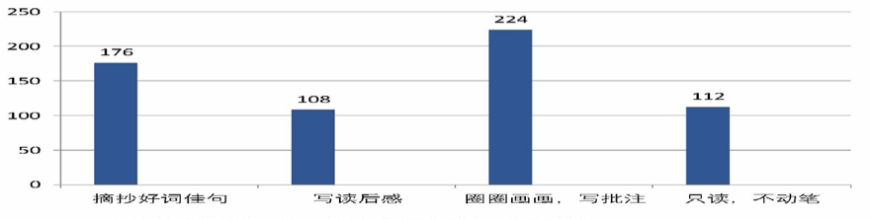

**图4 读课本以外的书或文章时，你一般喜欢？**

综上所述，学生普遍向往拓展阅读，但是在课内进行拓展阅读的机会较少，在阅读内容的选择、阅读方法的使用上缺乏系统、科学的指导。

**2.我们也对教师访谈进行了归纳分析。**

（1）您开展拓展阅读的依据、目的是什么?

教师1:依据《义务教育语文课程标准》，目的是对语文课文的补充扩展与延伸，从广度、深度上扩展学生的知识面。

教师2:依据《义务教育语文课程标准》，目的是让学生多读书，只有一本课本，是不够的，一学期只依靠一本书是无法丰富学生的知识量的。

教师3:依据《义务教育语文课程标准》，目的是积累知识，六年级的学生阅读量光靠课文是远远不够的，扩大阅读量。

教师4:依据《义务教育语文课程标准》，目的是对课文进行补充，一学期下来，讲讲课文，做做练习题是不够的，课标里要求的阅读量只靠这些，远远达不到，拓展阅读才能接近课标的要求。

教师5:依据《义务教育语文课程标准》，目的是巩固知识，拓展延伸，基础知识的夯实是很必要的，补充与课文相对应的练习。

教师对拓展阅读的目标是明确的，即完成教学目标，继而在完成教学目标的基础上进行拓展延伸。但实际情况中，教师在设计层面是遵循课标的理念和要求的，在课堂落实的实际情况上是有所欠缺的，把课标的要求和建议与拓展阅读目标结合起来是教师必不可少的设计，在实际的课堂上也要实践。

（2）开展拓展阅读中，在调动和激发学生的积极性和兴趣点方面，您是如何做的?可以举例说明。

教师1:找学生感兴趣的阅读资料。学生感兴趣的很多，寓言故事、人物故事等等。

教师2:多用多媒体课件，经常使用PPT、图片、动画结合文字阅读这样比较吸引学生。直观讲解更能激起学生的兴趣。

教师3:在课前如果孩子读了与课文有关的书籍，那么他必定对这节阅读教学非常感兴趣，因此，我觉得关键还是在课前让学生查有关的资料，班级里分小组负责每篇课文的课前资料查找，这样能够丰富学生的知识储备，在拓展阅读中也更加能激起学习的热情。

教师4:我觉得从拓展方式上多考虑学生的主体地位，多放手让学生去读，教师上课少讲，然而课堂时间有限，课时任务紧，教师讲的比较多，如果让学生去充分读，然后在交流这样的方式学生更感兴趣。

教师5:从生活常识入手来抓学生的兴趣点吧，多联系现实生活，多联系学生自身。比如从报刊、电影、电视、网络等方面选取现实的素材。

在调动和激发起学生的积极性和兴趣点方面每个教师有每个教师的心得体会和方法，有的教师从拓展资料的角度出发，有的教师倾向于从教学手段方面考虑，课堂上运用多媒体来激发学生的兴趣，还有一些教师采取小组的方式，给每个小组布置任务，切合课标里第三学段综合性学习要求培养学生初步了解查找资料、运用资料的基本方法。

（3）语文拓展阅读内容从哪些途径来选择?可以举例说明。

教师1:我平时参考“中国小学生基础阅读书目”把里面的书目和课文进行联系、对比，选取其中的片段或者短篇让学生在课上同课文一起阅读，或推荐课下阅读。教学参考书上也有相关介绍，平时教学参考书是参考最多的。

教师2:从网络上选取文本、音像资料、图片资料等等。

教师3:从学生当中推荐、选取，小组负责提供语文课本里的单元主题相关读物，课上和课文对比阅读。

教师4:把网络.上的资料、学校订阅的杂志和图书馆的书与课文相联系，选择相关资料进行拓展阅读。

教师5:从学校图书馆里面选择与课文相关的资料，这样方便学生借阅。

在选择拓展阅读资料方面，教师拓展资料大多来自教学参考书的推荐，教师开发性和建设性的运用教材的能力没有充分展现，同时，拓展的阅读材料与文本的贴切度有待加强。

（4）在把拓展阅读资源和教材联系起来，选择切入点方面您有哪些经验?可以举例说明。

教师1:根据每一组教材的主题，选择拓展的材料，然后进行比较式阅读。

教师2:根据每一单元教材的主题或者是由文本的体裁来选定所拓展的阅读材料，以表现手法为阅读的拓展点，我个人是这样的。

教师3:我在拓展阅读教学过程中往往都是让学生来推荐阅读文本和拓展资料，我认为这样比较好，学生容易接受。

教师4:根据文本的作家、体裁、写作特点等等来选择拓展内容。

教师5:根据课文的情感、表达方式、体裁等等方面来联系。

教师在把拓展阅读的资料与文本加强联系方面的经验主要有根据课文所在的单元主题，或者是与课文同样的体裁，或者是同样的作家，同样的表现手法，或者是相似或相近的思想感情、表达方式、题材等方面。

（5）您在课堂上的拓展环节选择上是依据什么呢?可以举例说明。

教师1:根据课堂时间，一般是在课后，拓展延伸的环节，生字词讲完了，课文讲完了之后，推荐给学生与课文相关的读物，课.上有时间就课上读，课上没时间就课下读。

教师2:依据文本的特点，文本内容简单，通俗易懂就放在延伸部分，自己阅读，如果文章较难，或者距离学生生活较远，或者主旨不明显，那就在导入时拓展，加强针对性，给文本一个铺垫的阅读。

教师3:我们班有分小组负责课前的资料查找，每个小组轮流来负责课文的课前资料查找任务，查找与课文相关的文本，由小组自行决定资料的类型，上课通过投影来让全班阅读，这些资料放在了巩固应用环节，一般是讲完课文后阅读小组查找的资料。

教师4:根据教学重难点，一般教学重难点部分是需要适当拓展的，需要分析、研读，在疑难处拓展能够加强学生对文本的理解。

教师5:根据教学任务和课堂时间，时间充足的话导入、分析、应用延伸环节都会拓展，如果课堂时间有限，课文都讲不完，课时练处理不完就放到应用延伸环节，或者下课前做一个引导推荐，学生课下去读。

教师课堂上进行拓展的节点各有不同，选择随意性较大，适切性还有待加强。

在分析学生问卷和教师访谈后，我们也尝试达成研究目标，从中寻找符合本校学生进行拓展阅读的新路径。

（二）对于“小学高年级小组合作拓展阅读的文献研究”，课题组在知网上以“小组合作”“拓展阅读”等关键词进行检索，对检索所得的53篇论文进行整理和筛选，最终基于相关度较高的13篇文献开展研究学习。从小学高年级小组合作的分组策略、内容选择研究、任务设计研究、推进策略研究、评价体系几方面进行学习研究。搜索下载了核心期刊的相关文章，在课题的准备阶段就已经阅读了大量的文献，在开题至今也补充阅读了许多其他文献材料，课题组成员一起进行了文献的整理。

（三）对于“小学高年级小组合作的分组策略研究”，课题组共同进行了理论学习，了解了要科学合理构建小组，包括分组规模、分组原则（组内异质、组间同质、相对均衡）、小组类型（异质小组、同质小组、自愿小组、随机小组）、角色分配（协调员、活跃分子、实施者、资源开发者、引导者、监测/评估员、合作者、完成者、专家）、座位安排、桌椅摆放（D字形、矩形、扇形、前后桌合并）；要积极进行小组建设，过程中要关注相互熟悉、小组认同、相互依赖、尊重差异、加强协作；还要高效开展多样合作。

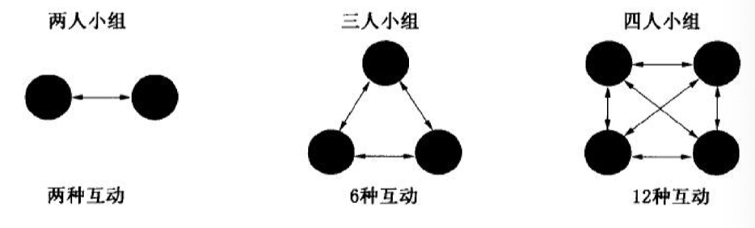

**图5 分组规模**

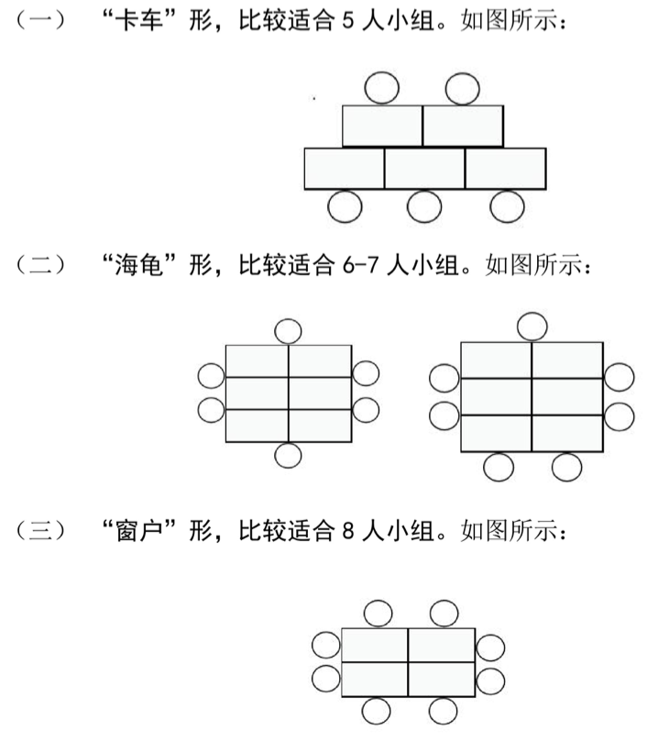

**图6 座位安排**

1. **这是本课题开题至今重点研究的三项内容。除此之外，课题组对于其他内容也有涉及，并取得了一些研究成果。**
2. **文献研究**

课题组在知网上以“小组合作”“拓展阅读”等关键词进行检索，对检索所得的53篇论文进行整理和筛选，最终基于相关度较高的13篇文献开展研究学习。从小学高年级小组合作的分组策略、内容选择研究、任务设计研究、推进策略研究、评价体系几方面进行学习研究。

1. **实践研究**

1.根据部编版“快乐读书吧”的推荐和适合的课文，进行拓展的推进。目前五年级就《中国民间故事》进行了拓展课程的方案撰写、六年级就“悦红色经典 做博爱少年”开展拓展阅读活动，并进行了小组交流。

2.课题组对于五六年级学生和老师分别进行了问卷调查和现场访谈，并对问卷和访谈绘制图表、进行分析，为课题的下一步展开奠定基础。

3.多位老师进行了课堂展示。5月17日的课题开放日，由本课题组的魏倩云老师执教了一节“中国民间故事”的小组合作展示课，课堂上就前期的小组分工、任务设计等进行了反馈。黄菲老师结合语文练兵课，利用教研活动的机会，就说明文的拓展阅读展开教学。朱婷老师选择老舍的作品，结合《猫》《母鸡》等课文进行拓展阅读的教学。

**（三）论文撰写**

课题组成员都在积极撰写论文，目前徐嘉莹（《小合作 大拓展——小组合作在小学语文拓展阅读中的应用》）、徐茵宁（《居家话节气——小组合作下的“趣味云拓展”》）已经撰写了完成相关课题论文，准备进行评选和投稿工作。

**（四）后期设想**

后期，本课题将根据每位老师选择的小组合作分组方式，结合不同的拓展内容，对研究内容中的“小学高年级小组合作拓展阅读的任务设计研究、小学高年级小组合作拓展阅读的推进策略研究、小学高年级小组合作拓展阅读的评价体系研究”进行详细研究，也会根据教科室老师们提出的建议，特别关注指导课和评价课的进行。